Heurística por Omar Gabriel Palacios Sala

**Generales:**

* Los objetivos del sitio están claros, ofrece únicamente los servicios necesarios para cumplir el objetivo.
* Las URL son cortas, simples palabras en español y correctamente describen su contenido.
* Muestra de forma completa todos los servicios por medio del menú.
* Está correctamente orientado al usuario, no se utilizan términos muy elevados ni muy pobres, se piensa en el usuario.
* El look & feel si corresponde, los colores y la temática están de acuerdo con el objetivo del sitio. Colores fuertes pero elegantes (como el rojo con blanco) transmiten una idea de seriedad y confianza.
* Todas las páginas son coherentes entre sí, se mantiene el mismo formato, menú, pie de página, etc.
* El diseño general sigue a las tendencias actuales de las páginas web de hoy en día, tiene una estructura similar.
* El sitio es libre de información desactualizada. Se ha actualizado con frecuencia unas tres o cuatro veces por meses.

**Identidad e Información:**

* Se muestra el logotipo en el encabezado de todas las páginas.
* El logotipo no tan es fácil de recordar, es sólo un corazón con una lupa.
* El eslogan o tagline "Consultorio Móvil" no es del todo apropiado, se puede dar a entender que es un consultorio físico movible (como una food-truck o casa rodante).
* El sitio no cuenta con una página de "acerca"
* Si se proporcionan mecanismos para ponerse en contacto en la página "contacto"
* Se proporciona información básica de los creadores, pero no de los derechos de autor (copyright)

**Lenguaje y Redacción:**

* Usa el mismo lenguaje y terminología que los usuarios. No está disponible en otros idiomas.
* El lenguaje es claro y conciso, se buscó no utilizar palabras innecesariamente complejas.
* El lenguaje es respetuoso y se le habla de "usted" al usuario (e.g "seleccione", "introduzca").
* No aplica, no hay texto suficiente para que se les pueda considerar como párrafos, pero las oraciones si están limitadas a 1 idea por oración.

**Rotulado:**

* Los links tienen descripción significativa y se evitó el uso de links no descriptivos.
* Los links estándares si fueron utilizados con el texto que se frecuenta usar (e.g "Contacto", "Privacidad")
* El sistema de organización está bien definido y claro.
* La página al visitar el link de "Privacidad" tiene como título "Aviso de Privacidad"
* Los títulos de las páginas son correctas, transmiten concisamente lo que contienen.

**Estructura y Navegación:**

* La navegación es sencilla, el menú facilita que en todo momento se puedan acceder a todas las herramientas desde cualquier página.
* Las tamaños y anchuras son correctos, el balance de espacio en blanco (padding) y espaciado entre elementos (margin) son óptimos.
* Todos los nodos están comunicados, se puede acceder a cualquiera desde cualquier nodo.
* Los enlaces y sus efectos al pasar el cursor a través de ellos son los deseables y hacen claro que pueden ser oprimidos. Los íconos del menú se desplazan poquito al posicionarse encima de ellos y el botón-imagen cambia su opacidad.
* El menú contiene pocos elementos para no saturar la cantidad de enlaces en él.
* Todas las respuestas al hacer clic son predecibles y no se usó ningún atajo escondido o que no sea intuitivo.
* Hay un botón que no hace nada, pero se especifica que la la funcionalidad aún no existe en esa página.
* Los elementos del menú cambian de acuerdo a la página actual para orientar al usuario y saber en cuál de ellos se encuentra. El logotipo si tiene el enlace a la página de inicio.
* Hay dos imágenes enlace que no contienen el atributo 'title'
* No se ha evitado la redundancia de enlaces, pero no hay ningún caso serio (el del enlace del elemento actual en el menú si contiene el link hacia su misma página, pero esto parece ser forma estándar entre páginas para darnos la oportunidad de hacer como que refrescamos la página)
* No hay páginas huérfanas en el sitio.

**Lay-Out de la Página:**

* Los elementos están colocados estratégicamente para tener jerarquía y dirigir la atención al lugar de relevancia.
* Como casi no hay mucha información, no hay ninguna sobrecarga informativa.
* La interfaz está limpia, libre de cosas con movimiento, sonidos o anuncios.
* Hay suficientes zonas en blanco entre los elementos.
* El espacio visual es adecuado, los elementos no están ni muy cerca ni muy separados.
* La jerarquía visual si expresa la importancia de cada elemento con respecto a los elementos.
* La longitud no es demasiada larga por lo que en la mayoría de los casos no se puede hacer scrolling vertical. Pero cabe destacar que la anchura si se modifica dependiendo de la resolución del usuario (para aprovechar mejor las pantallas grandes)

**Búsqueda:**

* No contiene un buscador global.

**Elementos Multimedia:**

* Las imágenes están bien hechas, comprensibles y con buena resolución.
* Las metáforas visuales son correctas para todo público (la casita para "home", el pin de ubicación para la búsqueda por Google Maps, etc.).
* Las imágenes aportan valor para navegar más fácilmente por la página y que no sea puro texto.
* Se evitó el uso de animaciones cíclicas.

**Ayuda:**

* En la parte más complicada de la herramienta de diagnóstico, tiene un texto de ayuda que se actualiza dependiendo de la acción y da un instrucciones/feedback al instante.

**Accesibilidad:**

* El tamaño de fuente es lo suficientemente grande, se tomó en cuenta esto para las personas mayores.
* El tipo de fuente, ancho de líneas y alineaciones facilitan la lectura.
* El color de fondo (blanco) con las letras (negro) es adecuado para que se contraste el texto.
* Hay dos imágenes sin su descripción "alt".
* Se utilizó un reseteo de CSS para que todo se vea lo más similar en todos los navegadores. El JavaScript utilizado se usó en conjunto con jQuery, que hace que funcione bien en IE. La página funciona correctamente en FireFox, IE, Chrome y en la versión móvil de Chrome.
* No es necesario instalar ningún plugin para navegar el sitio, aunque si hay que tener habilitado el JavaScript para el filtro al buscar síntomas (pero el tener habilitado el JS es bastante común en más de 99% de la población).
* El peso de la página es bastante ligera, se optimizaron las imágenes para reducir su peso, las imágenes del fondo del menú son de 1px de anchura y se repiten horizontalmente. Se optimizaron la mayoría de las imágenes con la herramienta online "http://resmush.it/". El JavaScript fue escrito de forma coherente y sufrió un proceso de refinado.
* No se creó ninguna regla CSS para ayudar a imprimir únicamente lo necesario para reducir la tinta y que se vea más organizada la información.

**Control y Retroalimentación:**

* El usuario tiene el control en todo momento de la interfaz. No se utilizan ventanas pop-up ni banners intrusivos.
* Se le informa al usuario constantemente de lo que sucede, hay varios detalles que hacen esto posible (como el cuadro de ayuda de texto que se actualiza con cada acción).
* La única advertencia de error que sucede es cuando no se encuentra un síntoma, y sucede de forma tranquila (a través de un texto en color rojo).
* El usuario es libre de actuar en todo momento, no se deshabilita nada, ni se bloquea nada, todo en todo momento está disponible.
* El tiempo de respuesta es casi instantáneo en todos los casos. No es un problema en este sitio.

**Problemas de Usabilidad**

Después de recopilar la información heurística de los integrantes, estos fueron los problemas de usabilidad que se identificaron:

* El sitio no cuenta con una página de "acerca"
* 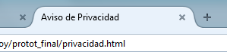La página al visitar el link de "Privacidad" tiene como título "Aviso de Privacidad"
* 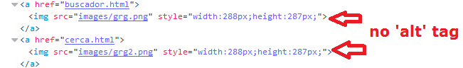Hay dos imágenes sin su descripción "alt" ni atributo 'title'
* No se proporciona información de los derechos de autor (copyright)
* No está disponible en otros idiomas
* No contiene un buscador global
* No se creó ninguna regla CSS para ayudar a imprimir únicamente lo necesario para reducir la tinta y que se vea más organizada la información.

**Solución**: utilizar una regla CSS “@media print { … }” para que al imprimir la página no se muestren gráficos innecesarios (como el fondo del header que es principalmente una degradación de color y gastaría mucha tinta).

Hay algunos puntos que no requieren inmediata acción, como lo de traducir la página a otro idioma.

**Puntos positivos a destacar**

Los puntos de usabilidad que se cumplieron de forma sobresaliente fueron los siguientes:

* 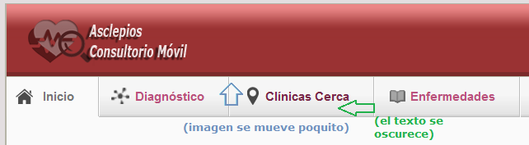Los enlaces y sus efectos al pasar el cursor a través de ellos son los deseables y hacen claro que pueden ser oprimidos. Los íconos del menú se desplazan poquito al posicionarse encima de ellos y el botón-imagen cambia su opacidad.
* 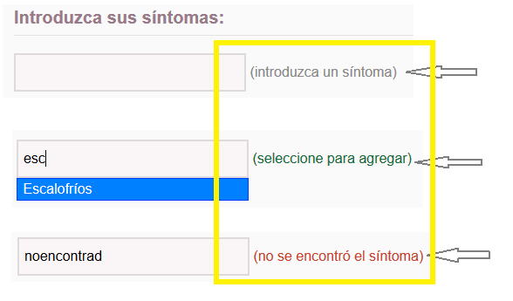En la parte más complicada de la herramienta de diagnóstico, tiene un texto de ayuda que se actualiza dependiendo de la acción y da un instrucciones/feedback al instante.
* 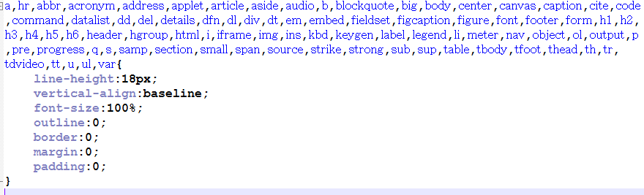Se utilizó un reseteo de CSS para que todo se vea lo más similar en todos los navegadores. El JavaScript utilizado se usó en conjunto con jQuery, que hace que funcione bien en IE. La página funciona correctamente en FireFox, IE, Chrome y en la versión móvil de Chrome.